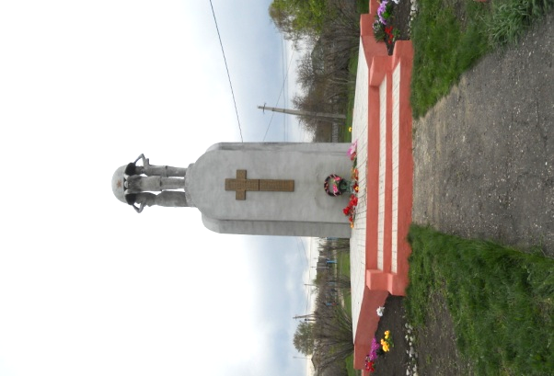
Памятник погибшим односельчанам в Великой Отечественной войне
в 1941-1945 гг.
Не мечтай о светлом новом дне,
Если, попирая память дедов,
О кровавой ты забыл войне,
О великой ты забыл Победе!

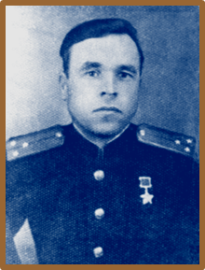


Адрес:
Пензенская область, Малосердобинский район, музей МБОУ ООШ с. Топлое,
ул. Зажигина д.1 ,
т.: 841(62) 2-28-60
Ответственные за выпуск:
Аверченко Виктория,
Ерлышкина Алина

Герой Советского Союза Зажигин Иван Степанович

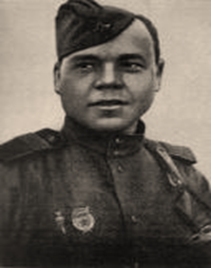
В жизни нашего земляка отличали целеустремленность, жизнерадостность, доброта, чувство товарищества. Он был очень скромным, волевым, мужественным человеком.
Зажигин И.С. родился 22 июля 1925 года в селе Топлое Малосердобинского района Пензенской области в семье крестьянина Зажигина Степана Кузьмича и Анастасии Иудеевны. Русский. Окончил 8 классов и курсы трактористов. До призыва в армию работал трактористом в колхозе «Память Кирова».
В Красной Армии с февраля 1943 года. Прошел обучение в Сенгилеевском военно-пехотном училище и тринадцатой воздушно-десантной бригаде в Подмосковье. На Карельский фронт прибыл в составе 300 гвардейского стрелкового полка июне 1944 года. Зажигин И. С. - участник уникальной Свирской операции по преодолению водной преграды без предварительного захвата плацдарма. Из роты в 120 человек была создана группа для ложной переправы. Молодые воины - комсомольцы написали письма домой и коллективное письмо однополчанам, поставили свои подписи. Им выдали по шесть рожков с патронами для автомата, ручные гранаты. Всю ночь воины не спали, думали о том, как справиться с поставленной боевой задачей.
21 июня 1944 года в составе 12-ти бойцов-добровольцев под сильным артиллерийским и минометным огнем, толкая перед собой плоты с макетами боевой техники и манекенами солдат, одним из первых Зажигин И.С. достигает берега.
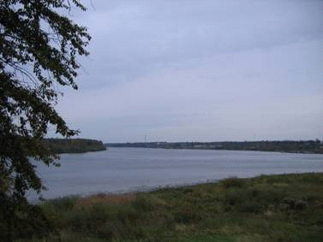
Река Свирь Вода бурлит, как кипяток,
Вода бела, как снег,
Но держат путь наискосок -
Двенадцать человек. Гвардейцы огнем автоматов и гранатами подавили сопротивление врага и заняли оборону в прибрежной траншее до подхода основных сил.
Выполнив спецзадание, наш земляк продолжил участие в боевых действиях по освобождению Карелии, не думая о том, что совершил подвиг.
21 июля 1944 года гвардии младшему сержанту присвоено звание Героя Советского Союза. Иван Степанович награжден орденами Ленина, Красной звезды, медалями. Зажигин И.С. – участник Парада Победы. После войны отважный воин продолжал службу в Советской Армии. Член ВКП (б) КПСС с 1946 года. В 1948 году окончил танковое училище, стал политработником в танковых частях. В 1949 году старшина Зажигин И. С. - делегат XI съезда комсомола. В 1951г. присвоено звание «лейтенант». В 1958 году он окончил Военно-политическую академию имени В.И. Ленина. Служил в Таджикистане, Туркменистане, на Дальнем Востоке, Челябинске. Почетный гражданин города Лодейное Поле. Ветеран Карельского фронта. С 1970 года подполковник 3ажигин И.С. - в запасе, а затем в отставке. Работал старшим инструктором ДОСААФ в г. Челябинске, принимал активное участие в военно-патриотической работе. Умер И.С. Зажигин 19 сентября 2001 года. Похоронен в г. Челябинске на Успенском кладбище.
В родном селе Топлое его именем названа улица. На здании школы установлена Мемориальная доска. С 2002 года 19 сентября в школе проводится День Памяти Героя.
Время неумолимо. С каждым годом редеет строй участников и свидетелей Великой Отечественной войны. Они вынесли на своих плечах военное лихолетье, с оружием в руках отстояли свободу и независимость нашей Родины. Не ветеранам, а молодежи дальше нести эстафету отцов и дедов. Подвигу на Свири -70 лет. У нас нет права забыть о героях войны - мертвых и живых!

